Weiterkommen durch Weiterbildung: Tobias Gotthardt zu Besuch am Campus in Regenstauf

Am 28. September 2023 stattete Tobias Gotthardt (MdL) den Eckert Schulen in Regenstauf einen Besuch ab und erkundete den Campus.

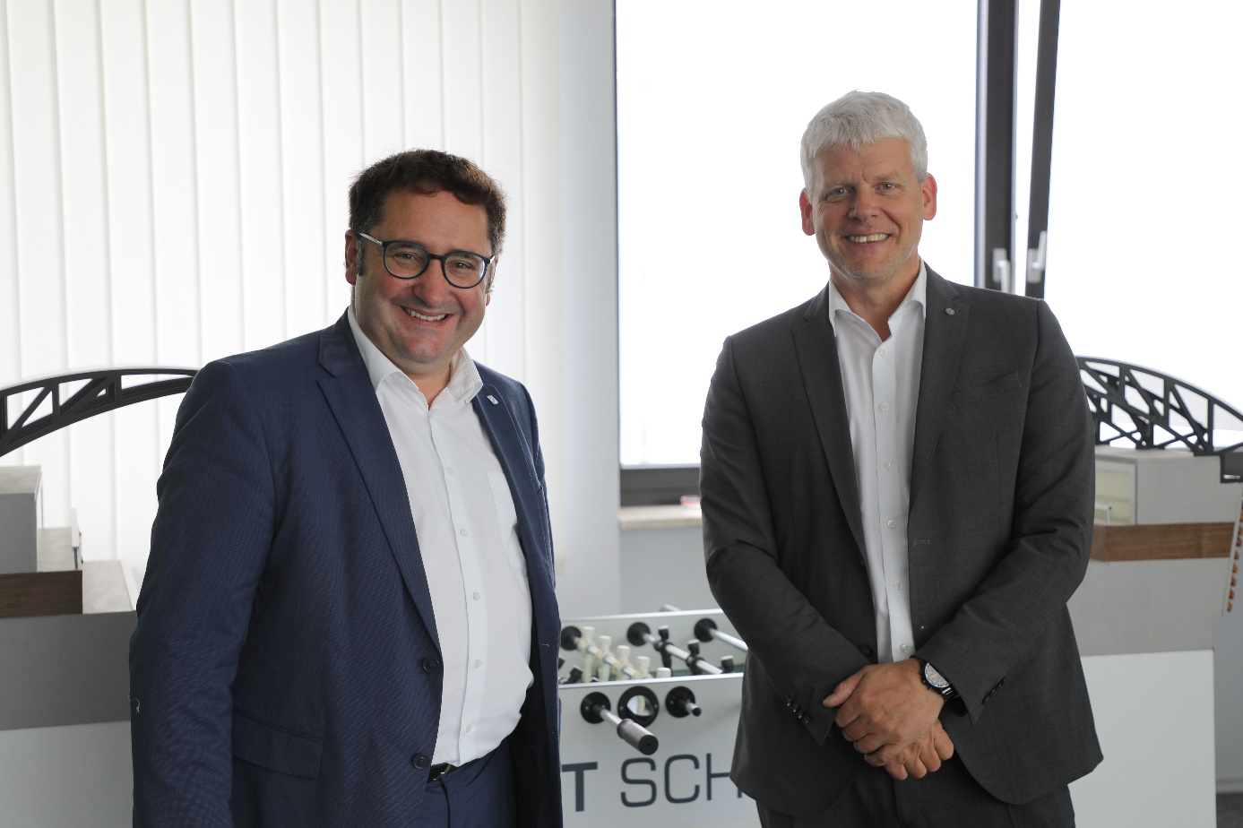
(v.l.n.r.) MdL. Tobias Gotthardt und Markus Johannes Zimmermann (Schulleiter und Geschäftsführer der Dr. Eckert Akademie) (Foto: Eckert Schulen / Schauer)
Regenstauf - Am 28. September nutzte MdL Tobias Gotthardt die Gelegenheit, den Campus der Eckert Schulen zu besuchen, um sich über die Bildungs- und Innovationsmöglichkeiten innerhalb der Region zu informieren. Der Besuch wurde von Markus Johannes Zimmermann (Schulleiter und Geschäftsführer der Dr. Eckert Akademie) begleitet.
Der Besuch begann mit einer herzlichen Begrüßung am Campus, gefolgt von einer unerwarteten ersten Gemeinsamkeit: Der Kickertisch im Büro des Schulleiters. Die beiden ließen es sich nicht nehmen, gemeinsam eine Runde zu „kickern“ – ein perfekter Eisbrecher für den fachlichen Austausch im Anschluss.
MdL. Tobias Gotthardt und Schulleiter Markus Johannes Zimmerman bei einer runterhaltsamen Runde am Kicker (Foto: Eckert Schulen / Schauer)
Der Campus in Regenstauf ist dem Landtagsabgeordnetem und stellvertretendem Vorsitzenden des Ausschusses für Bildung und Kunst nicht ganz fremd. Mehrmals hat er in der Vergangenheit an den feierlichen Abschlussveranstaltungen der Dr. Eckert Akademie teilgenommen. Hierbei gratulierte er den zahlreichen Absolventen und Absolventinnen ganz persönlich zum erfolgreichen Abschluss als Staatlich geprüfte Technikerinnen und Techniker. Dieses Mal erlebte MdL Tobias Gotthardt die berufliche Weiterbildung der angehenden Fach- und Führungskräfte hautnah und live am Campus in Regenstauf. Markus Johannes Zimmermann (Schulleiter und Geschäftsführer der Dr. Eckert Akademie) organisierte eine abwechslungsreiche Tour quer über den Campus, um die fortschrittliche Ausrichtung und das Engagement für Bildung und Innovation zu unterstreichen.

Zunächst führte die Tour zur Lehrküche der Hotelfachschule, wo unter anderem Küchenmeister (IHK), Hotelbetriebswirte und Hotelmeister (IHK) ausgebildet werden. Ein externer Firmenworkshop der renommierten Eismarke Langnese verdeutlichte die enge Verbindung zwischen Bildungseinrichtung und Industrie. Anschließend besuchte MdL Tobias Gotthardt die mechanische Werkstatt und das A-Lab. Dort arbeiten angehende Technikerinnen und Techniker mit modernsten Robotern. „Dieser Bereich ist ein beeindruckendes Beispiel dafür, wie wir den Studierenden die Werkzeuge und Fähigkeiten für eine digitale Zukunft vermitteln“, so Markus Johannes Zimmermann. Außerdem wurde die Anlage "Digitaler Zwilling" besichtigt. Auch hier wird die Idee der Industrie 4.0 sicht- und spürbar. Die hochmoderne Technologie und die innovative Herangehensweise in Theorie und Praxis verdeutlichen, wie die Eckert Schulen die Zukunft aktiv gestalten und die Studierenden auf die Anforderungen der modernen Industrie vorbereiten.

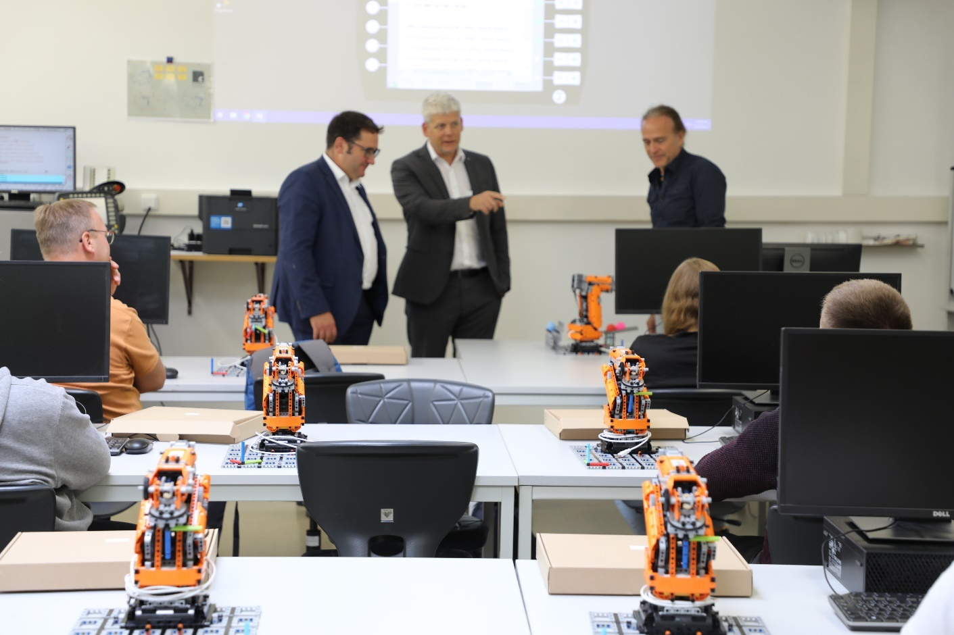
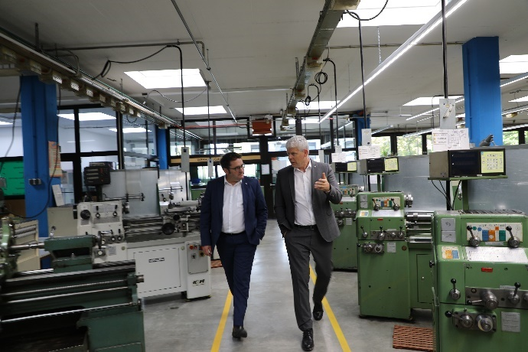
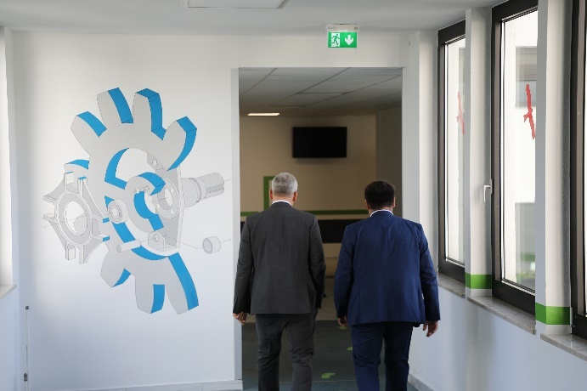
Die bayerische Bildungslandschaft steht vor zahlreichen Herausforderungen, verbunden mit vielversprechenden Chancen – in dieser Hinsicht teilen sowohl MdL Tobias Gotthardt als auch Markus Johannes Zimmermann eine einheitliche Auffassung. Ziel soll sein, die Region zu stärken, ungenutztes Potential zu identifizieren und gezielt zu fördern. Der offene Austausch ermöglichte beiden Parteien neue Blickwinkel, um die Region weiterhin gemeinsam und innovativ voranzubringen.

Pressekontakt:
Dr. Robert Eckert Schulen AG
Dr.-Robert-Eckert-Str. 3, 93128 Regenstauf
Telefon: +49 (9402) 502-480, Telefax: +49 (9402) 502-6480
E-Mail: andrea.radlbeck@eckert-schulen.de
Web: www.eckert-schulen.de
___________________________________
Die Eckert Schulen sind eines der führenden privaten Unternehmen für berufliche Bildung, Weiterbildung und Rehabilitation in Deutschland. In der über 75-jährigen Firmengeschichte haben mehr als 150.000 Menschen einen erfolgreichen Abschluss und damit bessere berufliche Perspektiven erreicht. Die Eckert Schulen tragen dazu bei, dass möglichst viele eine qualifizierte Aus- und Weiterbildung erhalten. Das Bildungskonzept „Eckert 360 Grad“ stimmt die unterschiedlichen Lebenskonzepte mit den angestrebten Berufswünschen lückenlos und maßgeschneidert aufeinander ab. Die flexible Kursgestaltung, eine praxisnahe Ausbildung und ein herausragendes technisches Know-how sorgen für eine Erfolgsquote von bis zu 100 Prozent und öffnen Türen zu attraktiven Arbeitgebern.

